Министерство образования и науки Российской Федерации
ФГАОУ ВО «УрФУ имени первого Президента России Б.Н. Ельцина»
Институт радиоэлектроники и информационных технологий – РТФ

ОТЧЕТ
Лабораторная работа №5: Форматирование и линтинг проекта.
Сборка образа проекта

Студент А. Н. Шубина
группы РИМ-150950

Екатеринбург 2025

Цель: познакомится со способами поддержки качества кода и сборки образа приложения.
Задачи:
1. Настройка инструментов качества кода
2. Создание конфигурационных файлов
3. Настройка pre-commit хуков
4. Сборка Docker-образа приложения
5. Разработка entrypoint скрипта
6. Настройка docker-compose
7. Тестирование собранного образа
8. Документирование процесса

Применение линтеров и форматеров при локальной разработке
Установим в проект pre-commit, pylint, black и isort.
В корне проекта настраиваем прекоммит .pre-commit-config.yaml
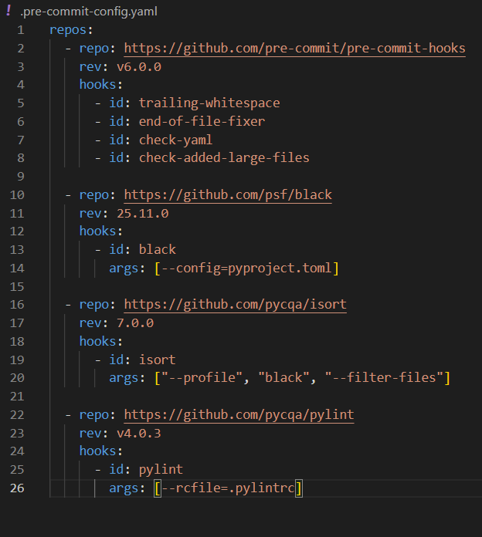
src – область, в которой лежит код проекта. Мы можем по отдельности запускать линтеры и форматеры командой из entry.
Pylint конфигурируется с помощью файла .pylintrc и может содержать данную конфигурацию:
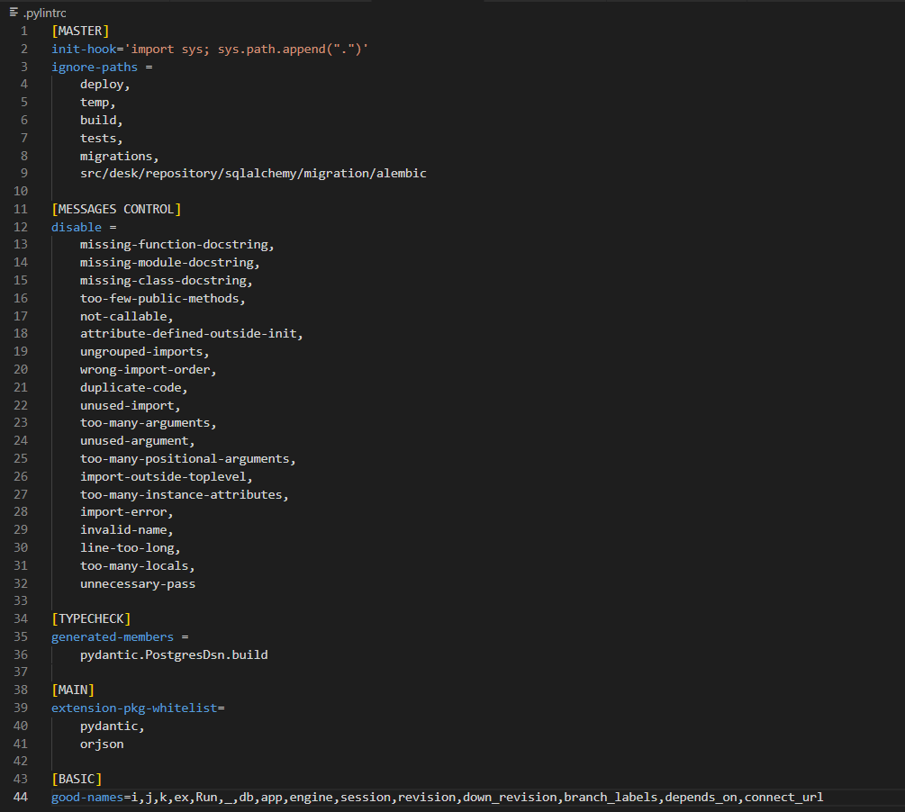
init-hook содержит код для того чтобы pylint понимал из какой директории нужно начинать искать импорты проекта.
В disable находятся исключения, которые мы не хотели бы чтоб в коде проерялись.
ignore-paths отвечает за папки в которых не нужно проверять код.
Extension-pkg-whitelist в pylint — это список имён пакетов или модулей, разделённых запятыми, из которых могут быть загружены расширения C.
Generated-members в Pylint — это список членов, которые устанавливаются динамически и пропускаются системой вывода pylint.
Black и isort конфигурируются следующим образом:
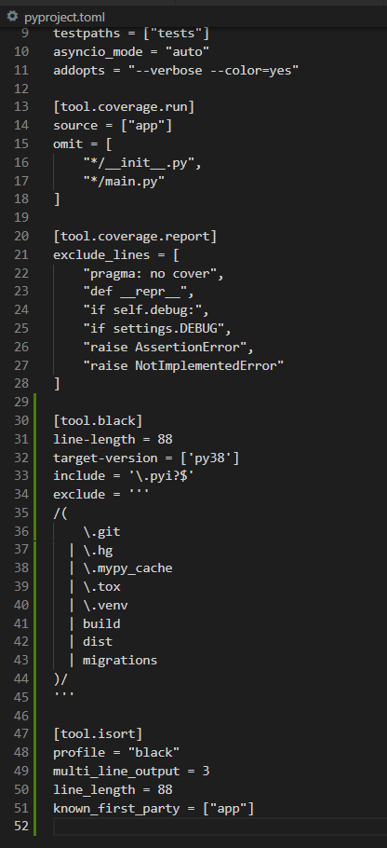
Затем в проекте используем команду pre-commit install. После этого необходимо запустить pre-commit run --all-files и устранить, либо добавить в игнорирование предупреждения в проекте. Теперь каждый раз перед коммитом будет проверяться код в проекте.
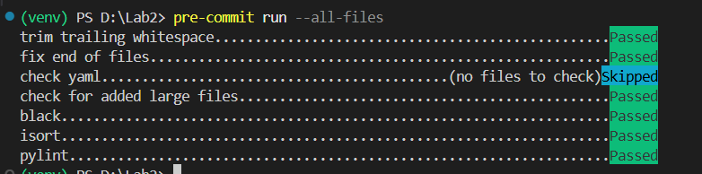

Сборка образа проекта
Для сбора образа проекта нам необходимо создать Dockerfile
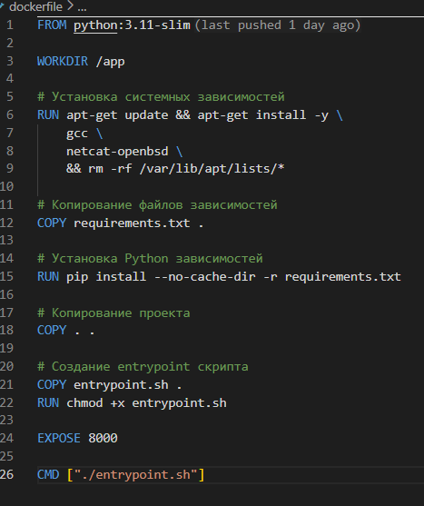
Сначала мы берём образ c https://hub.docker.com для того что бы у нас в проекте уже была нужная нам версия python или любой другой образ с необходимыми доработками.
Затем с помощью WORKDIR /app создаём рабочую папку для проекта.
Также в репозиторий копируем файлы с зависимостями и устанавливаем их.
Копируем проект и прописываем скрипт для старта приложения.

Создаем entrypoint.sh для запуска проекта
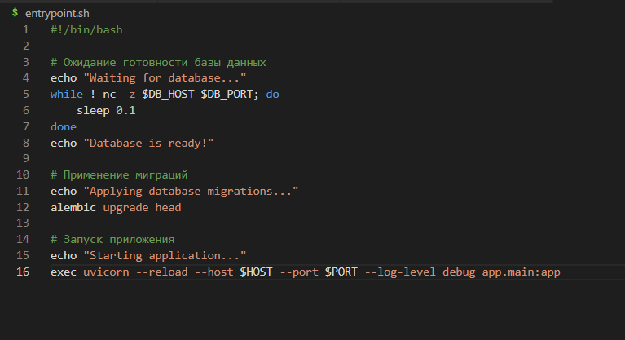

Добавляем в docker-compose.yaml проект и указываем, что он зависим от базы данных. Также указываем переменные, с которыми должна работать система. Переменные можно подтянуть с помощью pydantic-settings
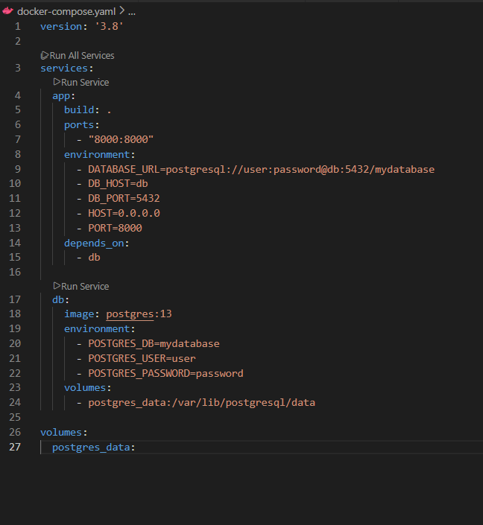
Затем запускаем проект с помощью docker compose up –build и проверяем работу на порту 8000.
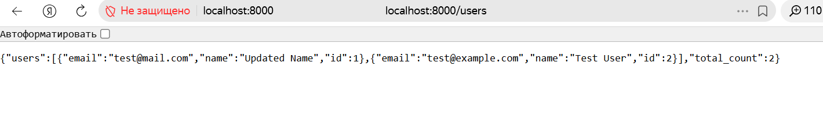

Вопросы
- Что такое Docker-контейнер и чем он отличается от виртуальной машины?
Docker-контейнер — это изолированная среда выполнения приложения, которая включает в себя код, зависимости, системные библиотеки и настройки. В отличие от виртуальной машины, контейнер не эмулирует полноценную операционную систему, а использует ядро хостовой ОС через механизм namespaces и cgroups.
Ключевые отличия:
- Виртуальная машина требует полной эмуляции оборудования и запуска отдельной ОС, что приводит к значительным накладным расходам по памяти и процессорному времени
- Docker-контейнер запускается как процесс в основной ОС, что делает его значительно легче (мегабайты против гигабайт) и быстрее в запуске (секунды против минут)
- Уровень изоляции у VM выше, но для большинства сценариев разработки и развертывания контейнеры предоставляют достаточную изоляцию

- Как работает кеширование слоев в Docker и почему это важно?
Каждая инструкция в Dockerfile создает новый слой файловой системы. Docker кеширует эти слои и использует их при повторной сборке образа, если инструкции не изменились.
Принцип работы:
- При изменении инструкции в Dockerfile пересобираются все последующие слои
- Кеширование работает на основе хеша инструкций и файлов в COPY/ADD
- Слои являются неизменяемыми (immutable), что обеспечивает воспроизводимость сборок
Важность:
- Ускорение процесса разработки — не нужно переустанавливать зависимости при каждом изменении кода
- Экономия дискового пространства — общие слои используются разными образами
- Сокращение времени CI/CD пайплайнов

- Что означает инструкция depends_on в docker-compose?
Инструкция depends_on определяет порядок запуска сервисов в docker-compose. Она гарантирует, что зависимый сервис запустится только после того, как сервисы, от которых он зависит, будут готовы.
Особенности:
- Обеспечивает только порядок запуска, но не проверяет готовность сервиса к работе
- Для проверки готовности необходимо использовать healthcheck или скрипты ожидания (как в нашем entrypoint.sh с nc -z)
- В нашем случае app зависит от db, что гарантирует запуск БД перед приложением

- Почему миграции БД выполняются в entrypoint.sh, а не во время сборки образа?
Миграции выполняются в entrypoint.sh по нескольким критически важным причинам:
Архитектурные причины:
- Миграции изменяют состояние базы данных, а образ Docker должен быть неизменяемым (immutable)
- Сборка образа и запуск контейнера — разные этапы жизненного цикла
- База данных может быть недоступна во время сборки (особенно в production)
Практические причины:
- Возможность отката миграций без пересборки образа
- Разделение ответственности: код приложения vs данные
- Поддержка multiple environments с разными версиями БД

- Что произойдет, если миграции завершатся ошибкой при запуске контейнера?
При ошибке миграций произойдет следующее:
Непосредственные последствия:
- Скрипт entrypoint.sh завершится с ненулевым кодом возврата
- Docker остановит контейнер с ошибкой
- Приложение не будет доступно
Стратегии обработки:
- В production средах используется healthcheck и orchestration tools для автоматического перезапуска
- Разработчики должны предусмотреть откат миграций (downgrade)
- Необходимо логирование ошибок для диагностики
- В нашем случае используется set -e в bash, который прерывает выполнение при любой ошибке

- В чем разница между линтерами (flake8) и форматерами (black)?
Линтеры (flake8, pylint):
- Анализируют код на потенциальные ошибки, запахи кода (code smells) и нарушение best practices
- Выдают предупреждения и рекомендации
- Работают по настраиваемым правилам
- Пример: неиспользуемые импорты, слишком сложные функции, потенциальные баги
Форматеры (black, isort):
- Автоматически изменяют код согласно определенному стилю
- Не анализируют логику, только форматирование
- Работают по фиксированным правилам (opinionated)
- Пример: отступы, переносы строк, сортировка импортов

- Как pre-commit хуки помогают в разработке?
Pre-commit хуки предоставляют несколько ключевых преимуществ в процессе разработки:
Технические benefits:
- Автоматическая проверка качества кода перед коммитом
- Единообразие codebase между разработчиками команды
- Раннее обнаружение потенциальных проблем
Процессные advantages:
- Снижение времени code review — ревьюверы фокусируются на логике, а не на форматировании
- Предотвращение попадания "мусора" в репозиторий (пробелы, неиспользуемые импорты)
- Автоматизация рутинных задач форматирования
В нашем проекте pre-commit гарантирует, что весь код соответствует стандартам black и isort перед каждым коммитом, что значительно упрощает поддержку и развитие проекта.

Вывод
В ходе лабораторной работы были успешно освоены инструменты обеспечения качества кода (black, isort, pylint) и контейнеризации приложения с помощью Docker. Настроенный pre-commit hook автоматизирует процесс проверки и форматирования кода, что повышает стандарты разработки и поддерживает единообразие codebase. Собранный Docker-образ с многоступенчатой сборкой и правильной организацией зависимостей обеспечивает воспроизводимость развертывания приложения в различных средах.

